
Η adidas παρουσιάζει το adipower Howard 3, το νέο παπούτσι του κυρίαρχου των παρκέ, Dwight Howard!

Η adidas παρουσιάζει το νέο adipower Howard 3, το παπούτσι που σχεδιάστηκε για να ταιριάζει στο τολμηρό και δυναμικό παιχνίδι του Dwight Howard. Ο σέντερ που κυριαρχεί στις ρακέτες του NBA και έχει ανακηρυχθεί τρεις φορές ως ο Αμυντικός της Χρονιάς, θα αγωνίζεται στο φετινό πρωτάθλημα με ένα ταχύτερο και πιο σταθερό παπούτσι, το adipower Howard 3!
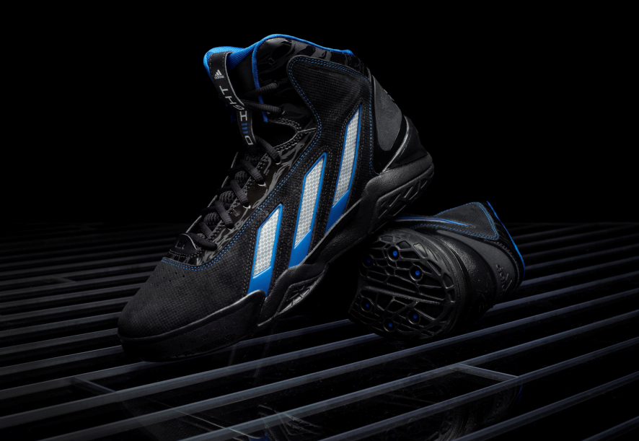
Με την υπογραφή του Dwight Howard
Κάθε λεπτομέρεια του νέου adipower Howard 3 έχει την υπογραφή του Dwight. Το μοτίβο παραλλαγής στο πάνω μέρος του παπουτσιού αντιπροσωπεύει το «θηριώδη» τρόπο παιχνιδιού του Howard στο «ζωγραφιστό» και το σχέδιο θρυμματισμένου γυαλιού στο εξωτερικό μέρος της σόλας παραπέμπει στα σπασμένα ταμπλό που συνηθίζει να αφήνει πίσω του με τα εκρηκτικά του καρφώματα. Στη γλώσσα του παπουτσιού αναγράφεται το όνομά του και το λογότυπο “DH”, ενώ στη δεξιά μύτη είναι γραμμένη η λέξη “Dwight” και στην αριστερή η λέξη “Howard”.

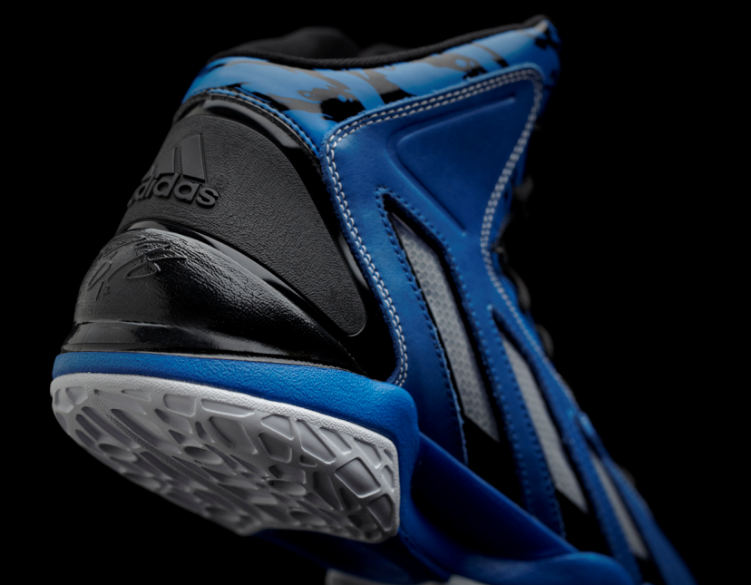
Οι τεχνολογίες
Η ενίσχυση TPU στη φτέρνα, καθώς και το κολάρο του παπουτσιού στην περιοχή του αστραγάλου παρέχουν τέλεια εφαρμογή και σταθερότητα, ώστε να προστατεύουν το πόδι του παίκτη κατά τη διάρκεια δύσκολων πλευρικών κινήσεων. Οι 3 ρίγες TPU της adidas στο εξωτερικό του παπουτσιού έχουν σχεδιαστεί έτσι ώστε να προσφέρουν χαμηλού βάρους υποστήριξη στο πόδι και να του επιτρέπουν να αναπνέει. Η μεσαία σόλα του παπουτσιού είναι ενισχυμένη με το στρώμα Z TORSION που σε συνδυασμό με την τεχνολογία απορρόφησης κραδασμών, Alive, της εξωτερικής σόλας, εγγυώνται απόλυτη υποστήριξη και ευελιξία. Τέλος, στη σόλα του adipower Howard 3 υπάρχει η ειδική υποδοχή του miCoach SPEED_CELL, για την καταγραφή των επιδόσεων του αθλητή κατά τη διάρκεια της προπόνησης και του αγώνα.

Διάβασε τα νέα της adidas για το μπάσκετ στη σελίδα https://www.facebook.com/adidasBasketball και στο twitter account @adidasgr
Περισσότερες πληροφορίες σχετικά με τα προϊόντα μπάσκετ της adidas μπορείτε να βρείτε στο http://news.adidas.com/GR/PERFORMANCE/BASKETBALL

Για περισσότερες πληροφορίες μπορείτε να επικοινωνήσετε με:

ADIDAS:
Φωτεινή Πριοβόλου
Communications & P.R. Manager
T: + 30 210 8930832
M: + 30 6973 550 526
E-mail: fotini.priovolou@adidas.com

CIVITAS:
Ξενοφών Ελευθεριάδης
Account Manager
T: +30 219 9991963
M: +30 6945 151 071
Email: x.eleftheriadis@civitas.gr

